Voorstel Meesterproef Niels Bron 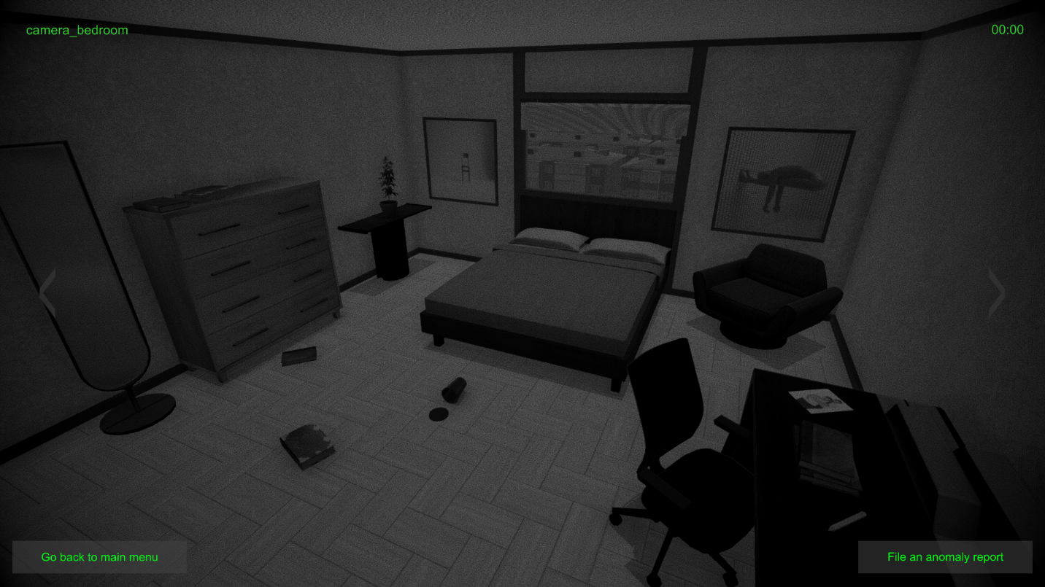

Spectral Sentinel

Niels Bron

V0.1

13-05-2024

Inhoud

Inleiding 3

Betrokken personen 3

Locatie 3

Wat ik ga maken 4

Userstories 5

Doelplatform 6

Uitbesteding 6

Middelen 6

Planning 7

# Inleiding

Tijdens mijn 2e jaar ben ik bezig geweest met het project OOP en heb ik een spel gemaakt waar ik enorm trots op ben. Mij lijkt het enorm leuk om voor mijn meesterproef dit spel opnieuw te gaan maken, met meer dingen en op een hoger niveau. Dit omdat ik nu natuurlijk in het 4e jaar zit en omdat je voor de meesterproef veel langer de tijd hebt om er mee bezig te gaan. Dit lijkt mij een leuke uitdaging om te gaan kijken of ik in de laatste 2 jaar veel vooruitgang heb geboekt op het gebied van programmeren.

Je hebt straks allerlei kamers die de speler in de gaten moet gaan houden. Deze kamers zijn namelijk niet normaal, maar paranormaal. Dit keer moet de speler ook echt naar een kamer toelopen om het probleem op te lossen. Dit zorgt voor meer interactie en maakt het spel een stuk enger.  
De speler moet zo lang mogelijk proberen de probleem in de gaten te houden voor het te laat is.  
Wanneer de nacht voorbij is, heeft de speler zijn missie voltooid.

# Betrokken personen

* [Niels Bron] – Software Developer

Contactinformatie: [nm.bron@student.alfa-college.nl]

* [Lara Kromhout] – Artist

Contactinformatie: [lm.kromhout@student.alfa-college.nl]

* [Rik Teerling] – Assessor

Contactinformatie: [r.teerling@alfa-college.nl]

# Locatie

Mijn Meesterproef zal gemaakt worden op mijn thuisadres. De gol 2 in Tolbert.

# Wat ik ga maken

Componenten:

-PlayerController: Movement van de speler.

-AnomalyGenerator: Genereerd de anomalies.

-Ghost: Een geest die de speler ook echt achtervolgt.

-Deur: Moet open en dicht kunnen van beide kanten.

-Inventory systeem: Speler moet dingen op kunnen pakken en in zijn inventory kunnen stoppen.

-Camera systeem: Speler kan op de met dit systeem op camera’s kijken.

-EMF Reader: Een EMF Reader is een apparaat dat wordt gebruikt om elektromagnetische velden te detecteren en te meten, vaak gebruikt in paranormaal onderzoek om mogelijke tekenen van bovennatuurlijke activiteit op te sporen.

-Motion Pod: Een motion pod is een apparaat dat beweging detecteert en registreert. Zo kan de speler zien als er bijvoorbeeld een geest langs het apparaat loopt.

-Blender assets voor alles. (Deur, EMF Reader, Motion Pod, etc)

-Flashlight

# Userstories

1. De speler moet met dingen kunnen interacten. Een voorbeeld is bijvoorbeeld het openen van een deur.

2. De speler moet bepaalde voorwerpen die aangegeven zijn op kunnen pakken. En kunnen gebruiken.

3. De speler kan dood gaan door de ghost.

5. De speler kan op camera’s kijken met gebruik van een computer.

6. De speler moet zo lang mogelijk levend blijven tot het einde van de nacht om het spel te voltooien

# Doelplatform

De game is bedoeld voor op een computer.

# Uitbesteding

Mijn uitbesteding geef ik uit aan Lara Kromhout. Een vierde jaars Artist die voor mij mogelijk een aantal dingen in photoshop zoals een logo, een button of een placeholder kan maken.

# Middelen

***Software:*** Photoshop, Visual Studio Code, Gitlab, Unity.

***Hardware:*** Computer.

***Tools:*** GitHub, Stackoverflow, Word, PowerPoint, Google.

# Planning

***Week 1 -*** Projectplan

* Creëren van een repository en project

- Movement

- UI Schetsen/Ontwerpen.

- Deur open en dichtmaken

- Spullen oppakken

- EMF Reader

- Motion Pod

- Maken van assets.

* *Indien mogelijk voortgangsgesprek met Rik.*

***Week 2 -*** Technisch Ontwerp, Functioneel Ontwerp

* Opstellen van het technisch ontwerp en functioneel ontwerp
* Bezig met het maken van het UI (uitwerken schets)
* Camera systeem
* Anomaly generator
* Audio
* Main Menu
* Bezig met verzinnen van een story.
* Als er tijd over is, mij verdiepen in het maken van een monster AI.
* Maken van assets
* *Indien mogelijk voortgangsgesprek met Rik.*

***Week 3 -*** Idee naar eindproduct

- Alles afmaken

- Zo goed mogelijk testen

- Eindpresentatie maken en documentatie op orde maken.

- *Indien mogelijk voortgangsgesprek met Rik.*

***Week 4*** Oplevering eindproduct + Eindpresentatie

* Oplevering van het eindproduct
* Eindpresentatie